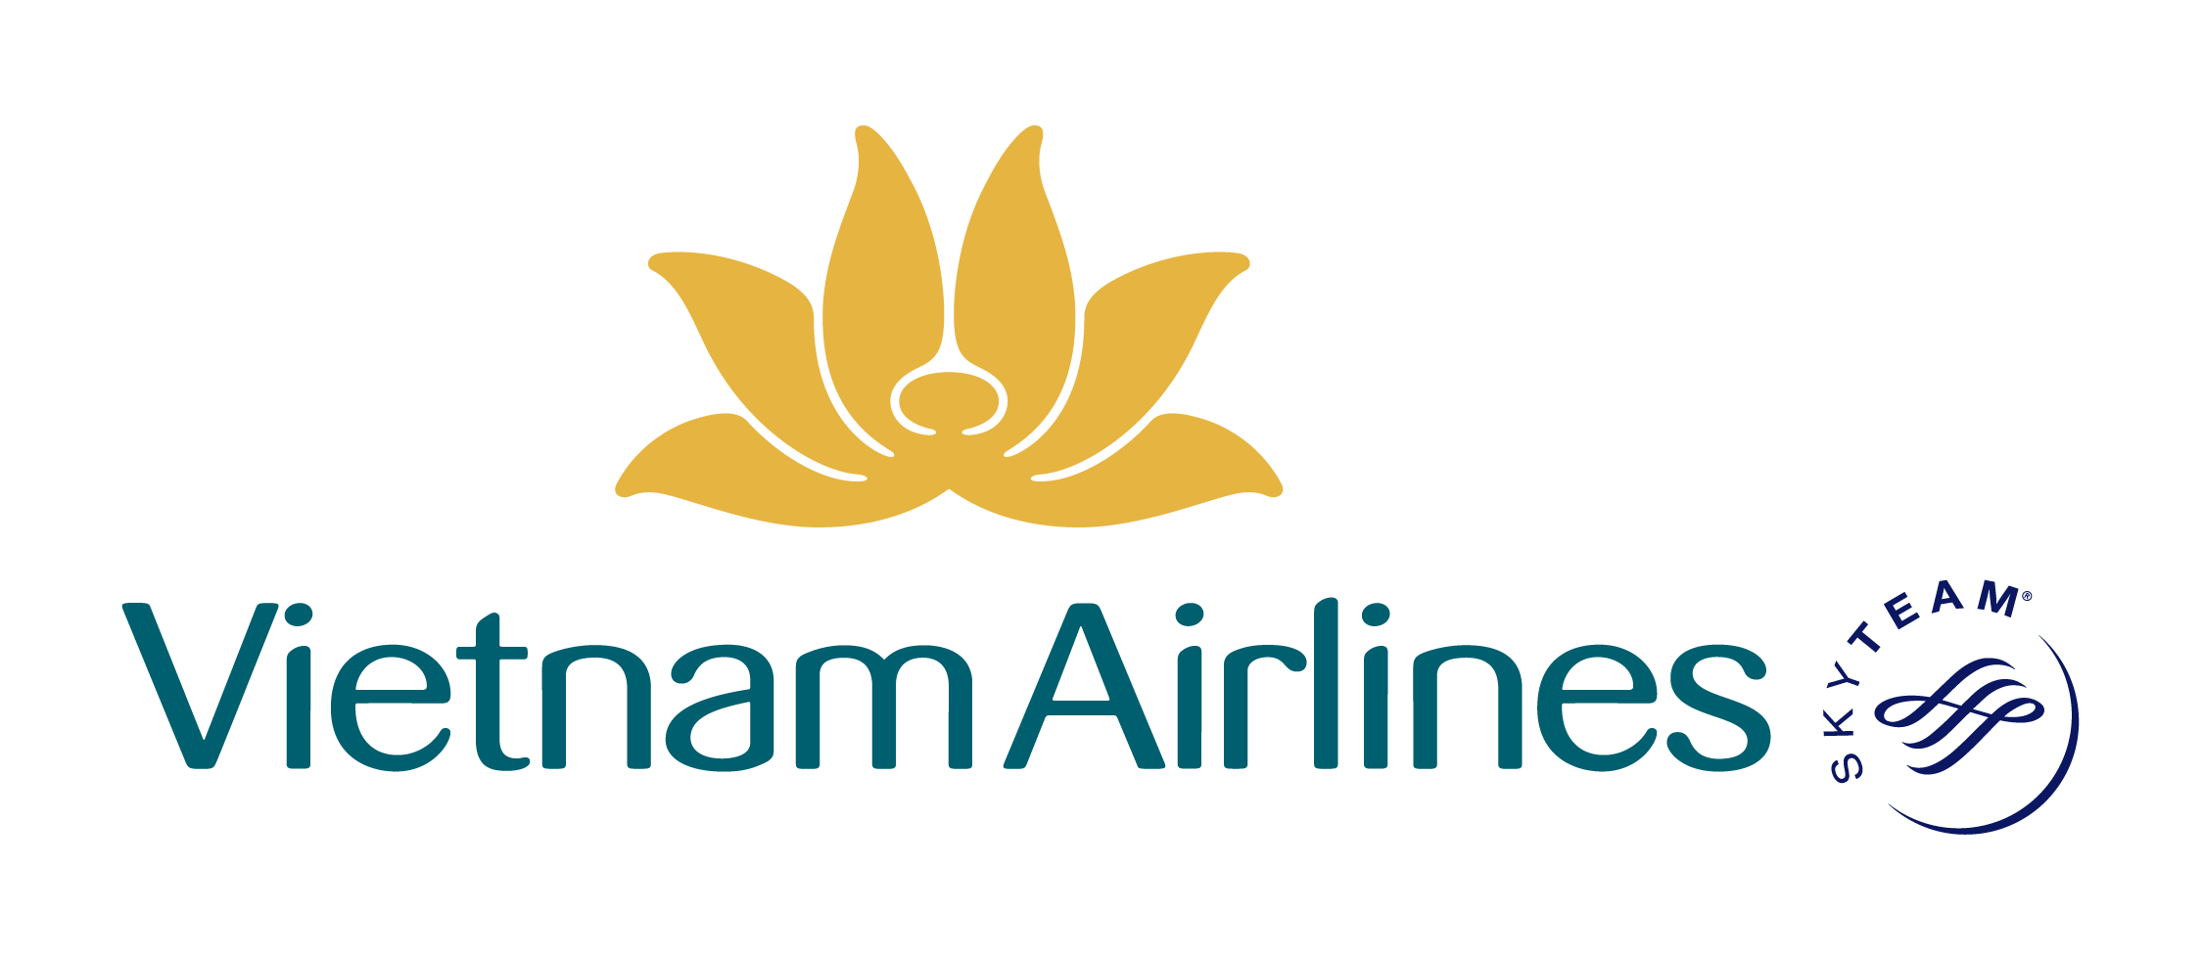

THƯ MỜI CHÀO GIÁ
Gói hàng hóa: Cung cấp dây, bao đeo thẻ
Kính gửi: Các Nhà cung cấp

Tổng công ty Hàng không Việt Nam - CTCP (Bên mời chào giá) xin gửi tới Quý công ty lời chào trân trọng và kính mời Quý công ty tham gia chào giá gói hàng hóa Cung cấp dây bao đeo thẻ theo các thông tin chi tiết như sau:
- Thời gian phát hành HSYC: Từ 9 giờ 00 ngày 26/10/2017 đến trước 16 giờ 00 ngày 01/11/2017.
- Địa điểm phát hành HSYC:
Phòng An ninh hàng không
Tổng công ty Hàng không Việt Nam - CTCP
119 Nguyễn Sơn, quận Long Biên, TP Hà Nội, Việt Nam
Email: tamdothi@vietnamairlines.com
Tel : 02.438.732732 ext : 2515

- Thời điểm hết hạn nộp HSĐX : 16 giờ 00 ngày 01/11/2017.
- Thời gian mở HSĐX : Dự kiến 16 giờ 15 ngày 01/11/2017.

Mọi chi tiết xin liên hệ với Bên mời chào giá theo địa chỉ liên hệ nêu trên.

